

GERENCIA REGIONAL DE EDUCACIÓN
LAMBAYEQUE

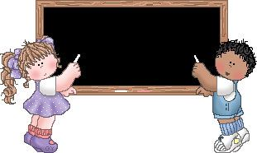
SEGUNDO GRADO
SEPARATA
MATEMÁTICA
DE
EJERCICIOS APLICATIVOS
Operaciones con sumas y restas
Progresiones aritméticas
Representación de números
Descomposición de números
Problemas sobre perímetro
Problemas con distractores
Problemas con doble y triple
Problemas con dos operaciones
Problemas con cartel de precios
Problemas con gráfico de barras
Problemas con monedas y billetes
Problemas con imágenes y precios
Problemas de comparación de datos
Problemas con cuadro de doble entrada


- Calcula la suma de dos sumandos, uno de tres cifras y otro de dos cifras, con un canje (“llevando” una vez).
- Calcula sustracciones de números de dos cifras, con un canje (“prestando” una vez).
- Calcula la suma o resta, completando el número que falta.

1) Resuelve:

318 + 25 =

a. 568
b. 343
c. 523

2) La suma de 357 y 34 es:

a. 381
b. 697
c. 391

5) ¿Qué número falta en el
recuadro?

17 + = 23

a. 14
b. 6
c. 40

6) ¿Qué número falta en el
recuadro?

87 - = 53

a. 34
b. 24
c. 130

3) Resuelve:

45 - 18 =

a. 27
b. 33
c. 63

4) La diferencia entre 92 y
86 es:

a. 5
b. 6
c. 7

- Identifica patrones numéricos sencillos, en progresiones aritméticas de números de dos cifras.
1) ¿Qué número sigue en la
secuencia de números?

31; 39; 47; 55; ___

a. 55
b. 58
c. 63

2) ¿Qué número sigue en la
secuencia de números?

24; 30; 36; 42; ___

a. 45
b. 48
c. 43

3) ¿Qué número sigue en la
secuencia de números?

49; 47; 45; 43; ___

a. 42
b. 41
c. 40

4) ¿Qué número falta en la
secuencia de números?

28; 30; ___; 34; 36; 38

a. 31
b. 29
c. 32

5) ¿Qué número inicia la
secuencia de números?

___; 50; 60; 70; 80

a. 49
b. 40
c. 60

6) ¿Qué números faltan en la
secuencia de números?

78; 76; ___; 72; ___; 68

a. 74 y 70
b. 75 y 71
c. 77 y 70

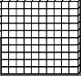




- Establece relaciones de equivalencia entre distintas formas de representar los números hasta la centena.
Observa y calcula:

Un es igual a 1 cubito Una es igual a 10 cubitos

Una es igual a 100 cubitos

1) ¿Cuántos cubitos hay en este dibujo?

a. 200
b. 235
c. 208

Observa y calcula:

Un equivale 1 Unidad

Una equivale a 10 Unidades

2) ¿Dónde hay 40 unidades?

a.

b.

c.

1) Observa el tablero:

DecenasUnidades47

a. 4 unidades
b. 47 unidades
c. 40 unidades
2) Observa el tablero:

DecenasUnidades82

a. 80 unidades
b. 8 unidades
c. 82 unidades

Ahora responde:
¿Cuál vale lo mismo que el 4 en el tablero?
Ahora responde:
¿Cuál vale lo mismo que el 8 en el tablero?
- Identifica la descomposición de un número en decenas y unidades.
- Recodiﬁca desde una descomposición decimal a la notación compacta usual.
- Identiﬁca la descomposición de un número en decenas y unidades.
3) El número 304 es igual a:

a. 3 centenas y 4 decenas
b. 3 centenas y 4 unidades
c. 30 centenas y 4 unidades

4) ¿Qué número es igual a
8 unidades y 7 decenas?

a. 87
b. 15
c. 78

5) De las alternativas:
¿Cuál es igual al 38?
a. 38 decenas
b. 30 decenas y 8 unidades
c. 2 decenas y 18 unidades

6) De las alternativas:
¿Cuál es igual 52?
a. 50 unidades y 2 decenas
b. 3 decenas y 22 unidades
c. 52 decenas

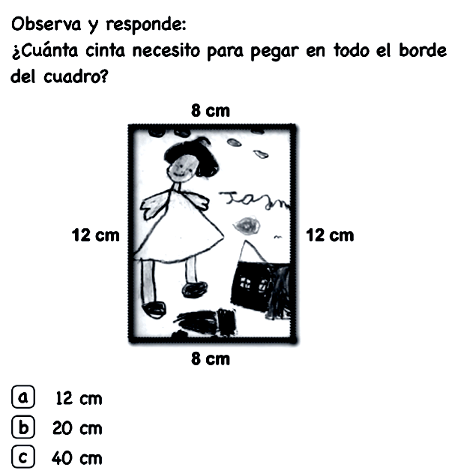
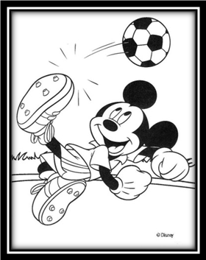
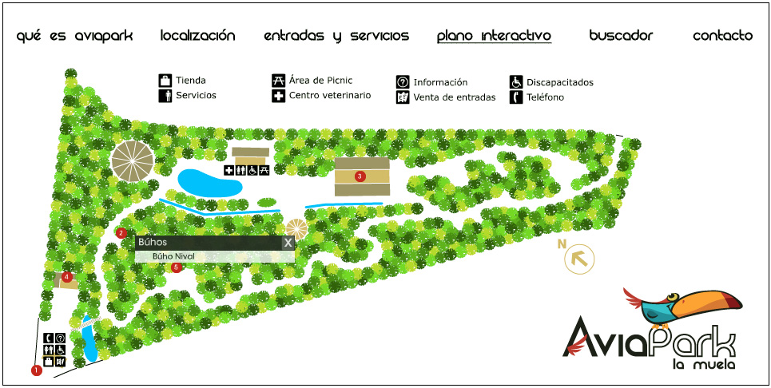

2) ¿Cuánta cinta necesito para pegar en el borde del cuadro?

a. 12 cm.
b. 20 cm.
c. 40 cm.

3) ¿Cuánta madera necesito para hacer el marco del cuadro?

a. 42 cm.
b. 12 cm.
c. 30 cm.

6 cm
15 cm
6 cm
15 cm
- Resuelve problemas aritméticos en los que se establece una relación entre cantidades parciales de un total; presentados en diversos tipos de texto, como dibujos, avisos, listas, etc.
1) ¿Cuántos metros recorrerá el niño para dar la vuelta al
parque?

a.31 m.
b.13 m.
c.15 m.

- Resuelve problemas aritméticos en los que una cantidad varía en el tiempo, presentadas en texto continuo, y con información numérica adicional a la necesaria.

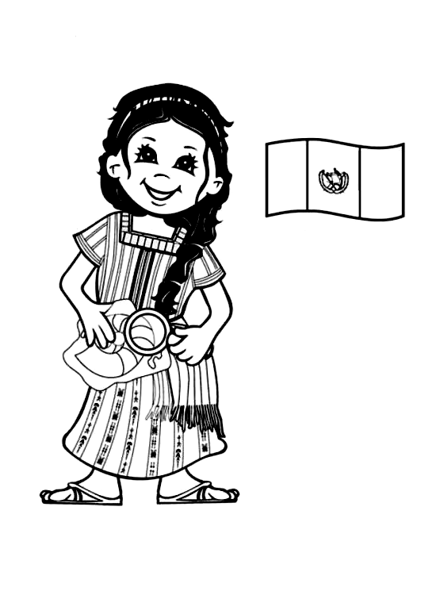



Observa la cantidad de caramelos que tiene un grupo de amigos:

1) Responde: ¿Cuántos caramelos tienen las mujeres en total?

a. 5 caramelos
b. 11 caramelos
c. 16 caramelos

Pamela
Marco
Lucía
2) En un cumpleaños había 9 globos rojos y 14 azules.
Se reventaron 6 globos azules ¿Cuántos globos azules quedaron?
a. 20 globos azules
b. 8 globos azules
c. 23 globos azules

3) En una tienda de ropa hay:
8 vestidos, 11 pantalones y
14 blusas. ¿Cuántos vestidos y
blusas hay en total?

a. 22
b. 33
c. 19

4) En una canasta de frutas hay:
14 plátanos y 6 manzanas.
Juan comió 5 plátanos.
¿Cuántos plátanos quedaron?

a. 19 plátanos
b. 9 plátanos
c. 25 plátanos

- Resuelve problemas aritméticos en los que una cantidad se duplica o triplica, presentados en texto continuo.

1) Observa el precio de cada juguete y responde:
¿Qué juguete tiene el doble de precio que los lentes?

a. La pelota
b. El auto
c. El trompo


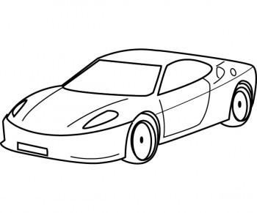
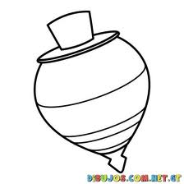
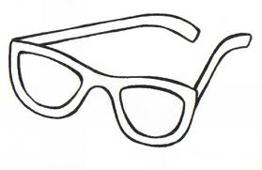
PELOTA
S/. 6
AUTO
S/. 16
TROMPO
S/. 4
LENTES
S/. 8

2) Si sabes que tu hermano tiene 14 años y tú amigo José
tiene el doble de la edad de tu hermano.
¿Cuántos años tiene José?

a. 18 años
b. 34 años
c. 28 años

Yo compré el triple que tú.
2) Observa la imagen:

¿Cuántos trompos compró Andrés?
a. 24 trompos
b. 18 trompos
c. 30 trompos

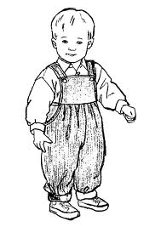
Yo compré 6 trompos.
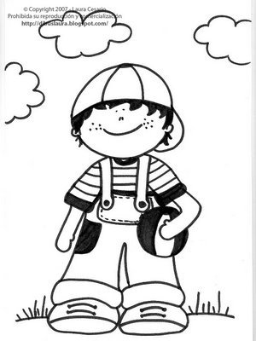
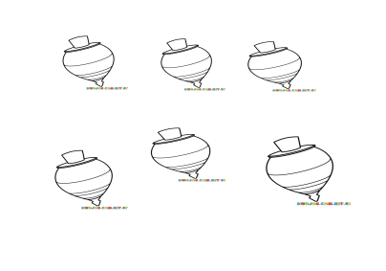

- Resuelve problemas aritméticos en los que se establece una relación entre cantidades totales y parciales, presentados en forma breve.

1) Jesús llenará su nuevo álbum con las figuritas que viene
coleccionando. Él en total tiene 180 figuritas. En la mañana
logró pegar 45 figuritas y en la tarde pegó 60.
¿Cuántas figuritas aún le faltan por pegar para llenar su
álbum?

a. 105 figuritas
b. 15 figuritas
c. 75 figuritas

2) Manuela ha contado el número de piezas de un rompecabezas
que le regalaron por su cumpleaños, sobre triángulos,
cuadrados y círculos. Ella ha descubierto que tiene
35 triángulos y sólo 40 círculos. Si el rompecabezas consta
de 100 piezas ¿Cuántos cuadrados tiene?

a. 75 cuadrados
b. 25 cuadrados
c. 5 cuadrados

3) Carlos quiere a fin de año con sus ahorros comprarse una
bicicleta que cuesta 120 soles. Su primer ahorro fue de
30 soles y el segundo de 80 soles. ¿Cuánto dinero le falta
ahorrar para comprar la bicicleta?

a. 230 soles
b. 110 soles
c. 10 soles

- Resuelve problemas aritméticos en los que se establece una relación entre cantidades parciales de un total; presentados en diversos tipos de texto, como dibujos, avisos, listas, etc.

Observa la lista:

1) Responde: Si Mary tiene S/.35 ¿Qué juguetes podría comprar?

a. Todo.
b. 1 muñeca y 1 carrito.
c. Sólo la pelota, trompo y tren.

LISTA DE PRECIOS

Muñeca S/. 21
Carrito S/.14
Trompo S/. 4
Pelota S/. 9
Tren S/. 6

2) ¿Cuál es el juguete más
caro?

a. La muñeca.
b. El carrito.
c. La pelota.

3) ¿Qué juguete cuesta
menos de 10 soles?

a. La muñeca.
b. La pelota.
c. El carrito.

4) ¿Cuánto le sobra a Mary,
si compra la muñeca y la
pelota?

a. S/. 4
b. S/. 6
c. S/. 5

5) Si Mary quisiera comprar
todos los juguetes.
¿Cuánto dinero necesitaría?

a. 54 soles.
b. 35 soles.
c. 33 soles.

- Resuelve problemas de sustracción o adición de cantidades parciales mediante la lectura de un diagrama de barras.

Observa el gráfico de barras y responde:

1) ¿Cuántos alumnos prefieren fútbol y fulbito juntos?

a. 9 alumnos
b. 17 alumnos
c. 8 alumnos

2) ¿Cuántos alumnos más prefieren fulbito que básquet?

a. 9 alumnos
b. 3 alumnos
c. 6 alumnos

3) ¿Cuántos alumnos más prefieren voley que básquet?

a. 4 alumnos
b. 7 alumnos
c. 9 alumnos

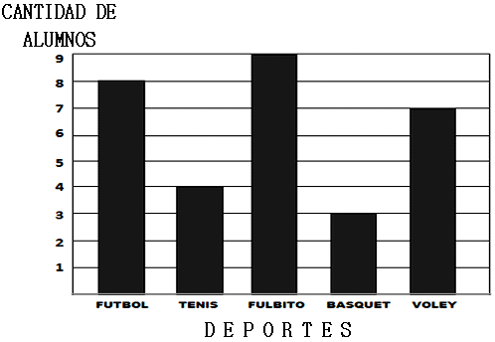

- Resuelve problemas aritméticos empleando el valor de los billetes y monedas.

1) Alejandro tiene 1 billete de S/10 y 3 monedas de S/.1.
Tiene que pagar a un amigo S/.8
¿Cuántos soles le quedan?

a. 5 soles
b. 6 soles
c. 7 soles

2) Teresa tiene 3 billetes de S/10 y tiene que pagar S/.17.
¿Cuánto dinero le queda a Teresa?

a. 37 soles
b. 20 soles
c. 13 soles

3) Sonia tiene 85 soles entre billetes y monedas.
Marca los billetes y monedas que tiene Sonia.

a.

b.

c.

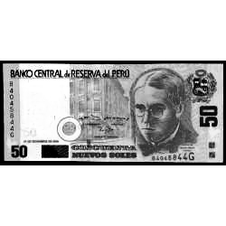

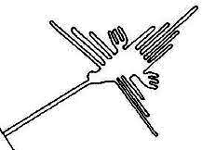
SOLES
5
SOLES
5
SOLES
5


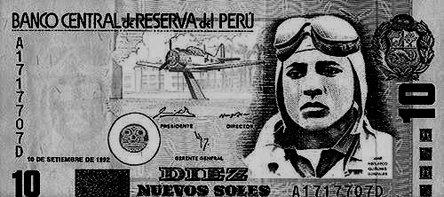
SOLES
5
SOLES
5

SOLES
2
SOLES
2
- Resuelve problemas aritméticos en los que se establece una relación de igualación entre cantidades, presentados en diversos tipos de texto.

Observa la imagen y responde:

a. 15 soles
b. 9 soles
c. 19 soles

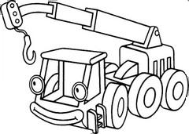
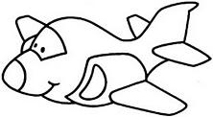
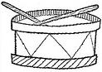
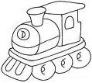
TREN
S/. 28
GRÚA
S/. 32
AVIÓN
S/. 26

TAMBOR
S/. 22

1) Carlos tiene 13 soles y quiere comprar
el juguete más barato. ¿Cuántos soles
le faltan para poder comprarlo?

Observa la imagen y responde:

a. Un gato, un gusano y un dragón. b. Una pelota y un gusano.
c. Un dragón, una pelota y un gusano.



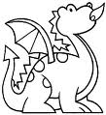
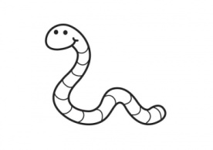
GATO
S/. 13

PELOTA
S/. 15

GUSANO
S/. 8

DRAGÓN
S/. 10

2) Jorge tiene S/. 31. ¿Qué juguetes podría comprar para
que no le sobre nada?

- Resuelve problemas aritméticos en los que se establece una relación entre cantidades parciales de un total; presentados en diversos tipos de texto, como dibujos, avisos, listas, etc.

Observa el gráfico y responde:

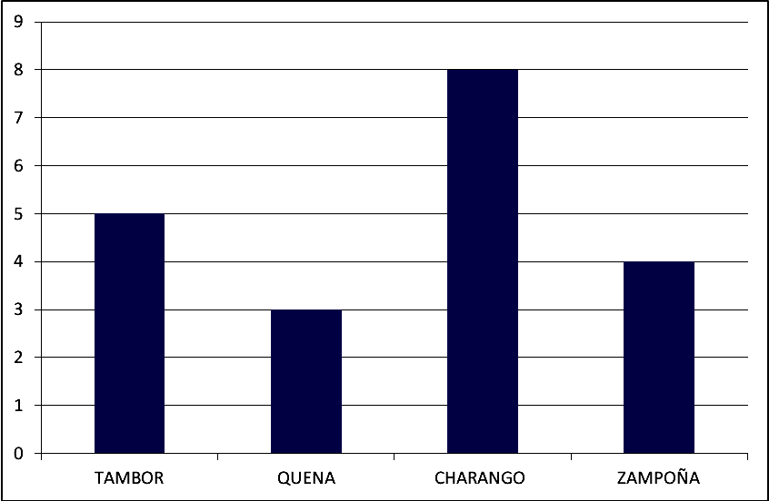
TAMBOR QUENA GUITARRA TROMPETA
TIPO DE INSTRUMENTOS
NÚMERO DE INSTRUMENTOS

1) ¿Cuántas guitarras más
que trompetas hay?

a. 4 guitarras.
b. 2 guitarras.
c.12 guitarras.

2) ¿Cuál es la diferencia entre
quenas y tambores?

a. 8 tambores.
b. 2 tambores.
c. 5 tambores.

3) Rogelio tiene 36 galletas y Remigio tiene 13 galletas más que
Rogelio. ¿Cuántas galletas tiene Remigio?

a. 23 galletas.
b. 49 galletas.
c. 29 galletas.

- Resuelve problemas de adición de cantidades parciales mediante la lectura de información en una tabla de doble entrada.

Observa la tabla y responde:

EDADESNºDE NIÑOS Y NIÑAS816109117133

1) ¿Cuántos niños y niñas tienen la
menor edad y cuántos tienen la
mayor edad?

a. 5 y 16
b. 16 y 3
c. 14 y 3

Observa la tabla y responde:

MESESGASTO DE ENERGIAFEBRERO40 SOLESMARZO80 SOLESABRIL120 SOLESMAYO60 SOLESJUNIO40 SOLESJULIO160 SOLESAGOSTO140 SOLES

2) ¿Cuánta energía más se gastó en agosto que en febrero?

a. 40 soles
b. 180 soles
c. 100 soles

Observa la tabla y responde:

MESESNº DE CUMPLEAÑEROSAGOSTO7 NIÑOSSETIEMBRE3 NIÑOSOCTUBRE8 NIÑOSNOVIEMBRE6 NIÑOS

3) ¿Cuál es el mes donde más
estudiantes cumplen años?

a. Octubre
b. Julio
c. Agosto

